Commencez par installer MySQL Workbench 8.0.27 et MySQL Server 8.0.27 à l’aide de ce site internet : <https://dev.mysql.com/downloads/>

Laissez tous les paramètres par défaut lors de l’installation et choisissez un mot de passe pour le compte root que vous n’oublierez pas.

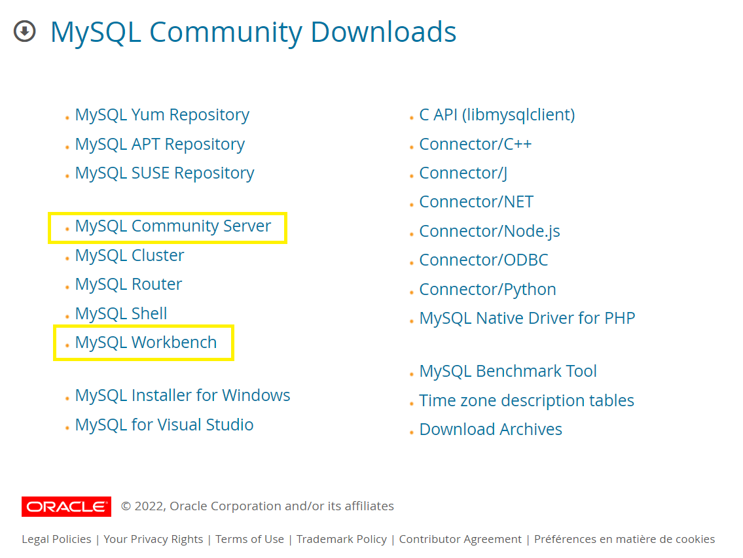

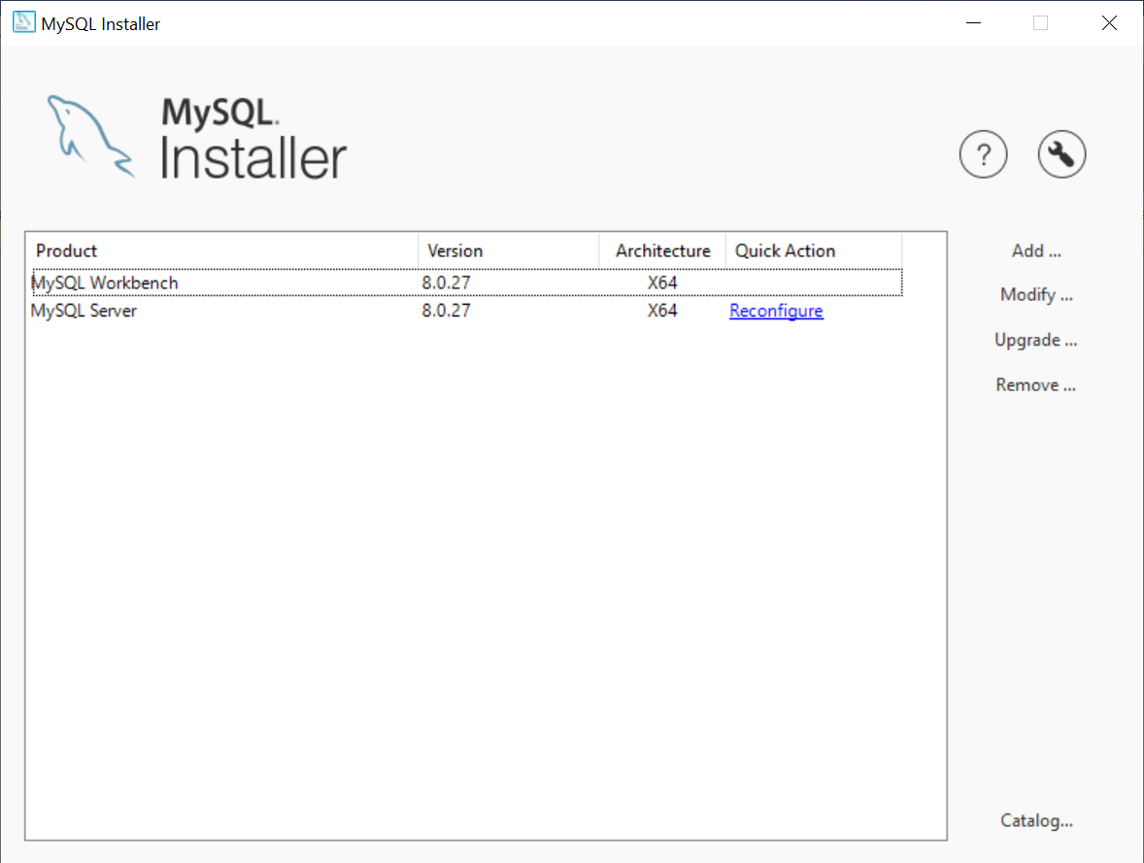

Lorsque cela est fait, lancez MySQL Workbench et cliquez sur le « + » pour créer une nouvelle connexion.

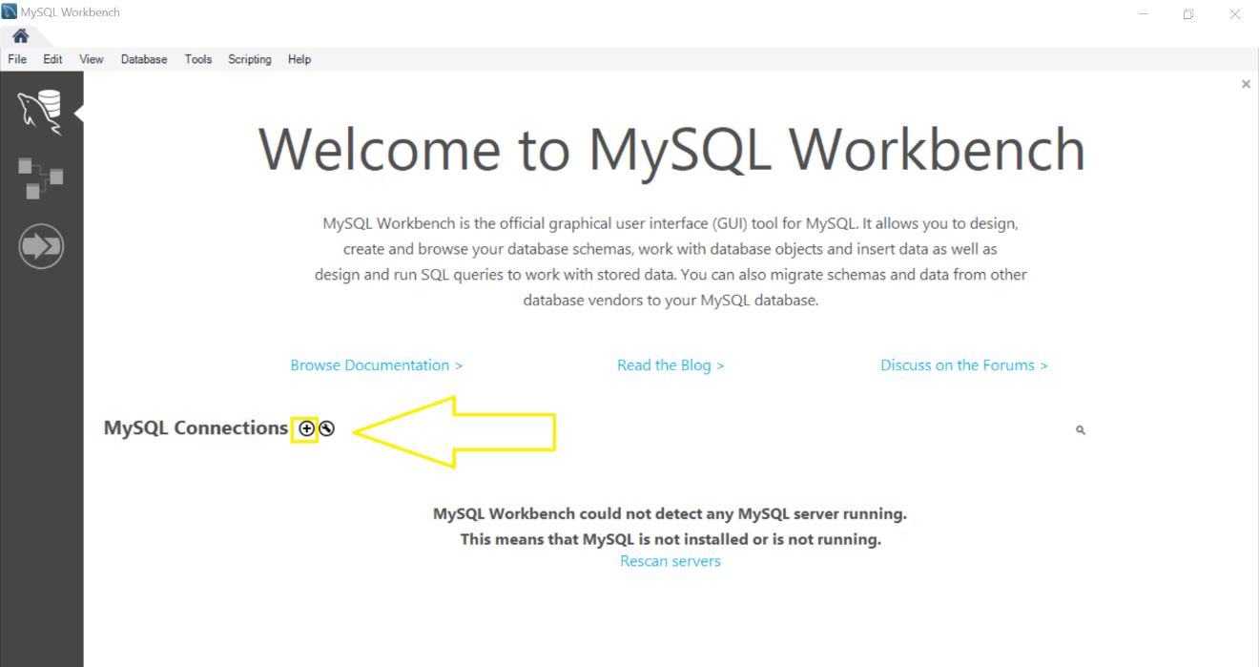

Nous allons créer une connexion localhost, pour se faire, entrez les informations suivantes et choisissez un nom de connection :

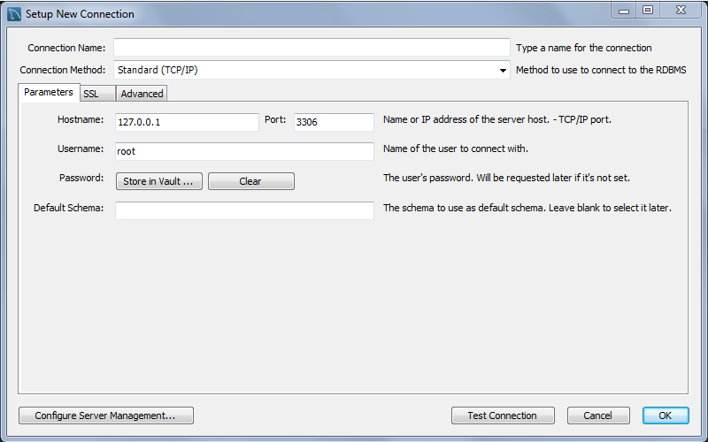

Pour créer votre première base de données, écrivez la commande suivante, puis cliquez sur l’éclair pour l’exécuter. Rafraichissez ensuite votre connexion pour apercevoir votre bd dans la liste de gauche.

